**第四阶段技能题**

**第二天 AJAX及跨域**

1. 通过AJAX实现简易投票功能，点击投票将当前票数传送给后端（php),服务器端加1，并返回结果

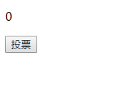

1. 通过http://www.asilu.com/提供的接口，通过跨域实现手机号查询、天气查询、IP归属地等功能